OPTIMIZACIÓN Y DOCUMENTACIÓN
- Introducción a la Documentación:
  - Es un conjunto de documentos que describen el funcionamiento, la arquitectura, el diseño, y otros aspectos relacionados con un sistema de software. Es esencial para el desarrollo, mantenimiento y evolución de los sistemas de software, ya que facilita la compresión, la colaboración y la toma de decisiones informadas.
- Tipos de Documentación en un proyecto:
  - Existen diseñados tipos de documentación según su propósito y publico objetivo, y cada un cumple una función especifica dentro del ciclo de vida del desarrollo.
  - A grandes rasgos, la documentación se puede clasificar en dos categorías principales:
    - Documentación Interna vs Externa: Según si esta destinada a los desarrolladores o a los usuarios y otras partes interesadas.
    - Documentación Técnica vs Funcional: Según si describe aspectos técnicos del software o su funcionamiento desde el punto de vista del usuario.
  - Documentación Interna vs Externa:
    - Documentación Interna:
      - Esta dirigida a los desarrolladores y miembros del equipo técnico. Su objetivo es proporcionar información que facilite la compresión y el mantenimiento del código fuente.
      - Ejemplos de documentación interna:
        - Comentarios en el código (Javadoc,Doxygen,Pydoc)
        - Diagramas UML (Clases,secuencia,componentes)
        - Documentación de arquitectura del sistemas
        - Guía de desarrollo y estándares de codificación
        - Especificaciones técnicas y manuales de instalación
      - Ejemplo de documentación interna con Javadoc:
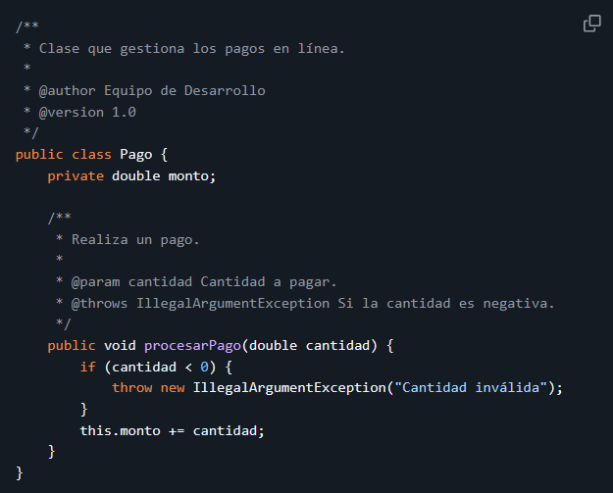
    - Documentación Externa:
      - Esta dirigida a usuarios finales, clientes o cualquier persona ajena al desarrollo que necesite comprender como usar el software.

      - Ejemplos de documentación externa:
        - Manual de usuarios
        - Guia de instalación y configuración
        - FAQ y resolución de problemas
        - Documentación de API (por ejemplo, con Swagger para servicios REST)
      - Ejemplo de documentación externa en un manual de usuario:
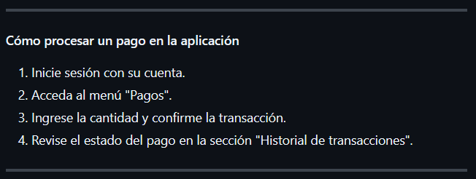
  - Documentación Técnica vs Funcional:
    - Documentación Técnica:
      - Detalla el diseño, la arquitectura y los aspectos internos del software, esta orientada a desarrolladores, administradores de sistemas y equipos de mantenimiento.
      - Ejemplos de documentación técnica:
        - Especificaciones de requisitos de software (SRS)
        - Diagramas UML
        - Guías de integración con otras aplicaciones
        - Especificaciones de base de datos (modelo entidad-relación, diagramas SQL)
      - Ejemplo de documentación técnica con un diagrama UML de clases de “Mermaid”:
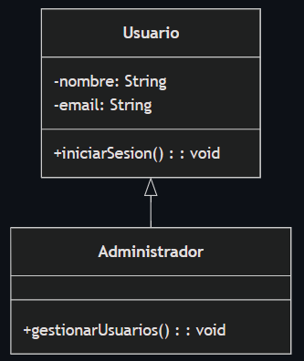
    - Documentación Funcional:
      - Describe el comportamiento del software desde el punto de vista del usuario, sin entrar en detalles técnicos.

      - Ejemplos de documentación funcional:
        - Casos de uso y escenarios de usuarios
        - Especificaciones de funcionalidades
        - Requisitos del sistemas
        - Manual de usuario
      - Ejemplos de un caso de uso en formato textual:
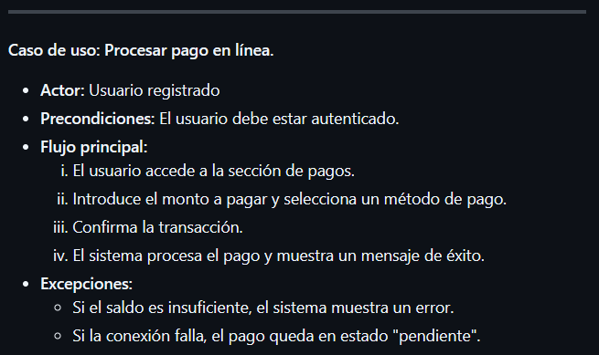
- Documentación de requisitos y diseño:
  - En el desarrollo de software, la documentación de requisitos y diseño juega un papel fundamental, ya que define que debe hacer el sistema y como sera implementado, eso garantiza que todos los miembros del equipo (desarrolladores,análisis,testers y clientes) tengan una comprensión clara del proyecto.
  - Especificación de Requisitos de Software (SRS):
    - Objetivo de la SRS:
      - Definir con claridad lo que debe hacer el software antes de su desarrollo
      - Servir como referencia para diseñadores, programadores y testers
      - Reducir la ambigüedad en la implementación del sistema
      - Facilitar la comunicación entre el equipo de desarrollo y el cliente
    - Estructura típica de un documento SRS:
      - Una SRS suele incluir los siguientes apartados:
        - Introducción:
          - Propósito del sistema
          - Alcance
          - Definiciones y abreviaturas
          - Referencias
        - Descripción general:
          - Perceptiva del producto
          - Funcionalidades principales
          - Características de los usuarios
        - Requisitos funcionales:
          - Descripción de las funciones del sistema
          - Respuestas del sistemas a entradas especificas
        - Requisitos no funcionales:
          - Rendimiento,seguridad,usabilidad,compatibilidad
        - Restricciones del sistema:
          - Requerimientos de hardware y software
          - Regulaciones o normativas aplicables
      - Ejemplo de un requisito funcional en SRS:
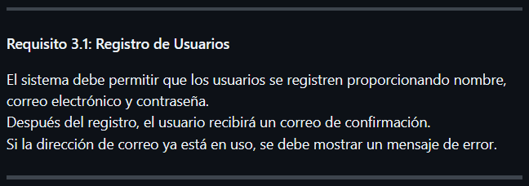
  - Diagrama UML en la documentación:
  - Es una herramienta esencial en la documentación de software, ya que permite visualizar estructuras y comportamientos del sistema antes de su implementación.
    - Tipos de diagramas UML más utilizados en la documentación:
      - Diagrama de clases:
        - Representa la estructura del software y la relación entre sus componentes.
        - Se usa para definir los objetos del sistema y sus atributos/métodos.
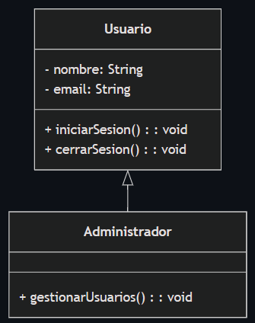
        - Ejemplo:

      - Diagrama de casos de uso:
        - Representa las interacciones entre los actores (usuarios) y el sistema
        - Permite identificar las funciones clave del software
        - Ejemplo:
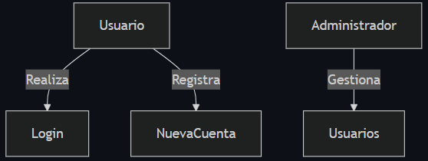
      - Diagrama de secuencia:
        - Describe como interactuarán los objetos en el tiempo
        - Se usa para documentar flujos de procesos en el software
        - Ejemplo:
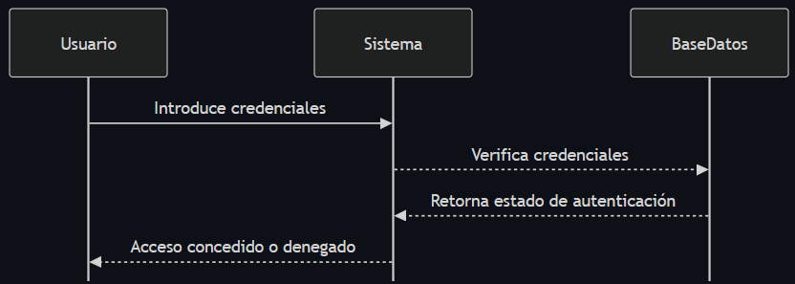
- Manual de usuario y guía de instalación:
  - Ademas de la documentación técnica, un software debe incluir documentación dirigida a los usuarios finales, esto permite comprender como utilizar el sistema, solucionar problemas comunes y realizar configuraciones necesarias.
  - ¿Cómo documentar un software para el usuario final?
  - Para que la documentación del usuario sea efectiva, debe cumplir con las siguientes características:
    - Claridad: Usar un lenguaje accesible, sin tecnicismos innecesarios
    - Estructura: Organizar la información en secciones bien definidas
    - Ejemplos prácticos: Incluir capturas de pantalla, diagramas o pasos detallados
    - Resolución de problemas: Anticiparse a errores comunes y proporcionar soluciones
  - Manual de usuario:
    - El manual de usuario explica como interactuar con el software desde una perspectiva practica, se suele dividir en:
      - Introducción:
        - Descripción general del software
        - Propósito y publico objetivo

      - Instalación y configuración inicial:
        - Requisitos del sistemas
        - Pasos de instalación
        - Configuración inicial
      - Uso del sistema:
        - Explicación de las principales funcionalidades
        - Capturas de pantalla con ejemplos
      - Solución de problemas comunes:
        - Preguntas frecuentes (FAQ)
        - Errores comunes y como solucionarlos
    - Ejemplo de una sección del manual de usuario:
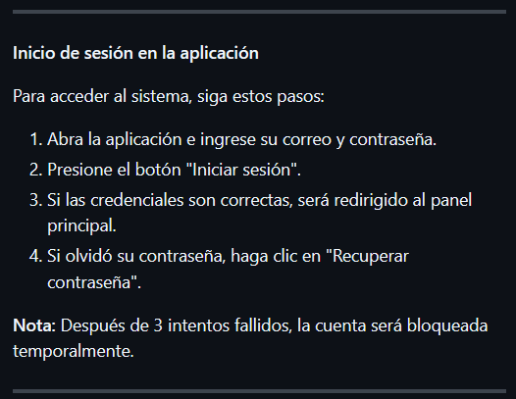
  - Guía de instalación:
    - La guía de instalación proporciona instrucciones detalladas sobre como instalar y configurar el software en diferentes entornos.
      - Requisitos previos:
        - Hardware mínimo y recomendado
        - Dependencias necesarias (Java,Base de Datos,Frameworks,etc)
      - Pasos de instalación:
        - Descarga del software
        - Instalación de distintos sistemas operativos
        - Configuración inicial
      - Verificación y solución de errores:
        - Pruebas para verificar la instalación
        - Errores comunes y como solucionarlos
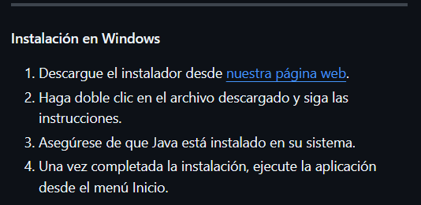
    - Ejemplo de una sección de guía de instalación:
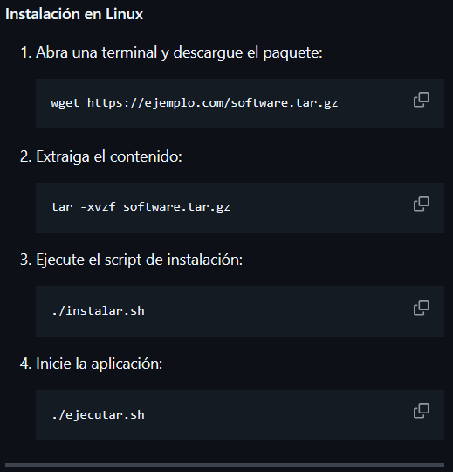
- Herramientas de documentación:
  - Todos los documentos pueden ser creados y editados con herramientas genéricas como Microsoft Word, Google Docs o LibreOffice Writer. Sin embargo, existen herramientas especificas para la documentación de proyectos de software que facilitan la creación de documentos técnicos y su integración con el código fuente. Ademas es necesario estructurarlos y relacionarlos entre ellos, dependiendo de las exigencias de la naturaleza del proyecto, la trazabilidad entre requisitos, diseño y código puede ser mas o menos restrictiva.
  - Algunas herramientas pueden ser:
    - Markdown: Formato de texto plano que permite crear documentos con formato sencillo y legible. Es el lenguaje utilizado en GitHub para la documentación de proyectos.
    - AsciiDoc: Similar a markdown, pero con mayor capacidad de personalización, permite generar documentos en varios formatos (HTML,PDF,etc).
    - Github Pages: Plataforma de GitHub que permite publicar documentación de proyectos directamente desde un repositorio.
    - Doors: Herramienta de IBM para la gestión de requisitos y trazabilidad en proyectos de software.
    - Jira: Herramienta de Atlassian para la gestión de proyectos ágiles, que incluyen la creación de historias de usuario y tareas
    - Redmine: Plataforma de gestión de proyectos que incluye funcionalidades de seguimiento de tareas y documentación.

